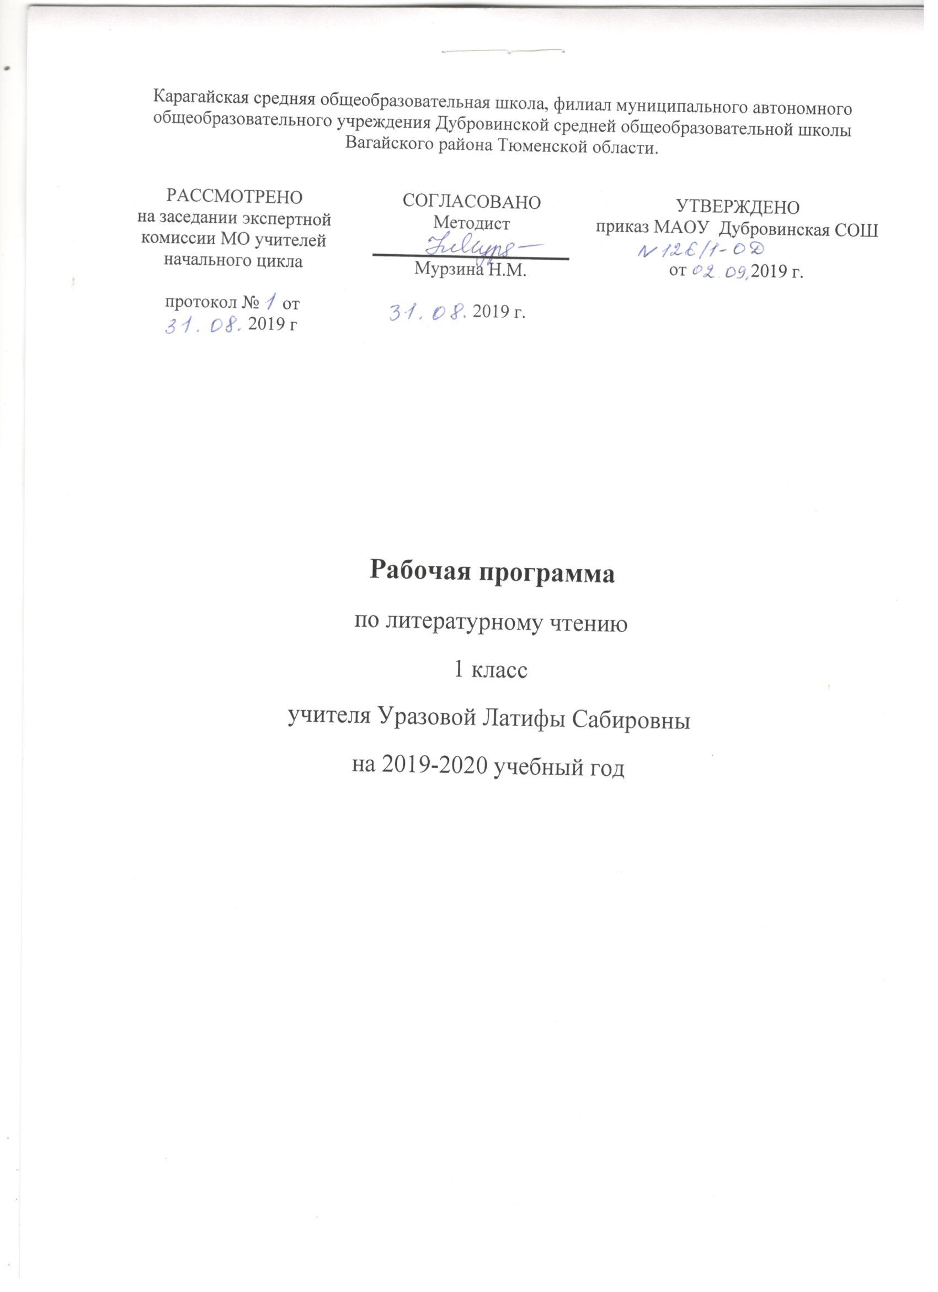
1.Планируемые результаты освоения учебного предмета, курса.
Требования к уровню подготовки обучающихся
Реализация программы обеспечивает достижение выпускниками начальной школы следующих личностных, метапредметных и предметных результатов.
. Предметными результатами изучения курса «Литературное чтение» является сформированность следующих умений:
1 класс
- воспринимать на слух художественный текст (рассказ, стихотворение) в исполнении учителя, учащегося;
- осмысленно, правильно читать целыми словами;
- отвечать на вопросы учителя по содержанию прочитанного;
- подробно пересказывать текст;
- составлять устный рассказ по картинке;
- заучивать наизусть небольшие стихотворения;
- соотносить автора, название и героев прочитанных произведений:
- различать рассказ и стихотворение.
К концу изучения в первом классе курса «Литературное чтение» будет сформирована готовность обучающихся к дальнейшему образованию, достигнут необходимый уровень их читательской компетентности, литературного и речевого развития.
Первоклассники научатся:
- осознавать значимость чтения для своего развития, для успешного обучения другим предметам и в дальнейшей жизни;
- читать целыми словами с элементами слогового чтения трудных слов. (Темп чтения – 30-40 слов в минуту при чтении незнакомого текста)
- применять различные способы чтения (ознакомительное, творческое, изучающее, поисковое);
- полноценно воспринимать (при чтении вслух и «про себя», при прослушивании) художественную литературу, получая от этого удовольствие; эмоционально отзываться на прочитанное;
- ориентироваться в нравственном содержании прочитанного, оценивать поступки персонажей с точки зрения общепринятых морально-этических норм;
- работать с литературным текстом с точки зрения его эстетической и познавательной сущности;
- определять авторскую позицию и выражать свое отношение к герою и его поступкам;
- устанавливать причинно-следственные связи и определять жанр, тему и главную мысль произведения; характеризовать героев;
- отличать поэтический текст от прозаического;
- распознавать основные жанровые особенности фольклорных форм (сказки, загадки, пословицы, небылицы, считалки, песни, скороговорки и др.);
- осуществлять различные формы интерпретации текста (выразительное чтение, декламация, драматизация, словесное рисование, творческий пересказ и др.);
- делить текст на части, озаглавливать их; составлять простой план;
- передавать содержание прочитанного или прослушанного текста в виде пересказ; (полного, выборочного, краткого) с учетом специфики текстов;
- высказывать собственное мнение и обосновывать его фактами из текста;
- создавать собственные небольшие тексты (повествование, описание, рассуждение на основе художественного произведения, репродукций картин художников, по серии иллюстраций к произведению или на основе личного опыта;
- осуществлять поиск необходимой информации в художественном, учебном, научно популярном текстах;
- ориентироваться в отдельной книге и в группе книг, представленных в детской библиотеке.
Первоклассники получат возможность научиться:
- осознавать основные духовно-нравственные ценности человечества;
- воспринимать окружающий мир в его единстве и многообразии;
- применять в учебной и в реальной жизни доступные для освоения в данном возрасте личностные и регулятивные универсальные учебные действия;
- испытывать чувство гордости за свою Родину, народ и историю;
- уважать культуру народов многонациональной России и других стран;
- бережно и ответственно относиться к окружающей природе;
- развивать способность кэмпатии, эмоционально-нравственной отзывчивости (на основе сопереживания литературным героям);
- определять сходство и различие произведений разных жанров;
- использовать полученную при чтении научно-популярного и учебного текста информацию в практической деятельности;
- высказывать и пояснять свою точку зрения;
- применять правила сотрудничества;
- выделять в тексте опорные (ключевые) слова;
- делать устную презентацию книги (произведения);
- пользоваться тематическим (систематическим) каталогом;
- работать с детской периодикой;
- расширять свой читательский кругозор и приобретать дальнейший опыт самостоятельной читательской деятельности.
Личностные результаты:
1) формирование чувства гордости за свою Родину, её историю, российский народ, становление гуманистических и демократических ценностных ориентации многонационального российского общества;
2) формирование средствами литературных произведений целостного взгляда на мир в единстве и разнообразии природы, народов, культур и религий;
3) воспитание художественно-эстетического вкуса, эстетических потребностей, ценностей и чувств на основе опыта слушания и заучивания наизусть произведений художественной литературы;
4) развитие этических чувств, доброжелательности и эмоционально-нравственной отзывчивости, понимания и сопереживания чувствам других людей;
5) формирование уважительного отношения к иному мнению, истории и культуре других народов, выработка умения терпимо относиться к людям иной национальной принадлежности;
6) овладение начальными навыками адаптации к школе, к школьному коллективу;
7) принятие и освоение социальной роли обучающегося, развитие мотивов учебной деятельности и формирование личностного смысла учения;
8) развитие самостоятельности и личной ответственности за свои поступки на основе представлений о нравственных нормах общения;
9) развитие навыков сотрудничества со взрослыми и сверстниками в разных социальных ситуациях, умения избегать конфликтов и находить выходы из спорных ситуаций, умения сравнивать поступки героев литературных произведений со своими собственными поступками, осмысливать поступки героев;
10) наличие мотивации к творческому труду и бережному отношению к материальным и духовным ценностям, формирование установки на безопасный, здоровый образ жизни
Метапредметные результаты:
1) овладение способностью принимать и сохранять цели и задачи учебной деятельности, поиска средств её осуществления;
2) освоение способами решения проблем творческого и поискового характера;
3) формирование умения планировать, контролировать и оценивать учебные действия в соответствии с поставленной задачей и условиями её реализации, определять наиболее эффективные способы достижения результата;
4) формирование умения понимать причины успеха/неуспеха учебной деятельности и способности конструктивно действовать даже в ситуациях неуспеха;
5) использование знаково-символических средств представления информации о книгах;
6) активное использование речевых средств для решения коммуникативных и познавательных задач;
7) использование различных способов поиска учебной информации в справочниках, словарях, энциклопедиях и интерпретации информации в соответствии с коммуникативными и познавательными задачами;
8) овладение навыками смыслового чтения текстов в соответствии с целями и задачами, осознанного построения речевого высказывания в соответствии с задачами коммуникации и составления текстов в устной и письменной формах;
9) овладение логическими действиями сравнения, анализа, синтеза, обобщения, классификации по родовидовым признакам, установления причинно-следственных связей, построения рассуждений;
10) готовность слушать собеседника и вести диалог, признавать различные точки зрения и право каждого иметь и излагать своё мнение и аргументировать свою точку зрения иоценку событий;
11) умение договариваться о распределении ролей в совместной деятельности, осуществлять взаимный контроль в совместной деятельности, общей цели и путей её достижения, осмысливать собственное поведение и поведение окружающих;
12) готовность конструктивно разрешать конфликты посредством учёта интересов сторон и сотрудничества.
Курс литературного чтения направлен на достижение следующих целей:
— овладение осознанным, правильным, беглым и выразительным чтением как базовым навыком в системе образования младших школьников; совершенствование всех видов речевой деятельности, обеспечивающих умение работать с разными видами текстов; развитие интереса к чтению и книге; формирование читательского кругозора и приобретение опыта в выборе книг и самостоятельной читательской деятельности;
— развитие художественно-творческих и познавательных способностей, эмоциональной отзывчивости при чтении художественных произведений; формирование эстетического отношения к слову и умения понимать художественное произведение;
— обогащение нравственного опыта младших школьников средствами художественной литературы; формирование нравственных представлений о добре, дружбе, правде и ответственности; воспитание интереса и уважения к отечественной культуре и культуре народов многонациональной России и других стран.
2. Содержание учебного предмета, курса.
Виды речевой и читательской деятельности
Умение слушать (аудирование)
Восприятие на слух звучащей речи (высказывание собеседника, слушание различных текстов). Адекватное понимание содержания звучащей речи, умение отвечать на вопросы по содержанию прослушанного произведения, определение последовательности событий, осознание цели речевого высказывания, умение задавать вопросы по прослушанному учебному, научно-познавательному и художественному произведениям.
Развитие умения наблюдать за выразительностью речи, за особенностью авторского стиля.
Чтение
Чтение вслух. Ориентация на развитие речевой культуры учащихся формирование у них коммуникативно-речевых умений и навыков.
Постепенный переход от слогового к плавному, осмысленному, правильному чтению целыми словами вслух. Темп чтения, позволяющий осознать текст. Постепенное увеличение скорости чтения. Соблюдение орфоэпических и интонационных норм чтения. Чтение предложений с интонационным выделением знаков препинания. Понимание смысловых особенностей разных по виду и типу текстов, передача их с помощью интонирования. Развитие поэтического слуха. Воспитание эстетической отзывчивости на произведение. Умение самостоятельно подготовиться к выразительному чтению небольшого текста (выбрать тон и темп чтения, определить логические ударения и паузы).
Развитие умения переходить от чтения вслух и чтению про себя.
Чтение про себя. Осознание смысла произведения при чтении про себя (доступных по объёму и жанру произведений). Определение вида чтения (изучающее, ознакомительное, выборочное), умение находить в тексте необходимую информацию, понимание её особенностей.
Работа с разными видами текста
Общее представление о разных видах текста: художественном, учебном, научно-популярном — и их сравнение. Определение целей создания этих видов текста. Умение ориентироваться в нравственном содержании художественных произведении, осознавать сущность поведения героев.
Практическое освоение умения отличать текст от набора предложений. Прогнозирование содержания книги по её названию и оформлению.
Самостоятельное определение темы и главной мысли произведения по вопросам и самостоятельное деление текста на смысловые части, их озаглавливание. Умение работать с разными видами информации.
Участие в коллективном обсуждении: умение отвечать на вопросы, выступать по теме, слушать выступления товарищей, дополнять ответы по ходу беседы, используя текст. Привлечение справочных и иллюстративно-изобразительных материалов.
Библиографическая культура
Книга как особый вид искусства. Книга как источник необходимых знаний. Общее представление о первых книгах на Руси и начало книгопечатания. Книга учебная, художественная, справочная. Элементы книги: содержание или оглавление, титульный лист, аннотация, иллюстрации.
Умение самостоятельно составить аннотацию.
Виды информации в книге: научная, художественная (с опорой на внешние показатели книги, её справочно-иллюстративный материал.
Типы книг (изданий): книга-произведение, книга-сборник, собрание сочинений, периодическая печать, справочные издания (справочники, словари, энциклопедии).
Самостоятельный выбор книг на основе рекомендательного списка, алфавитного и тематического каталога. Самостоятельное пользование соответствующими возрасту словарями и другой справочной литературой.
Работа с текстом художественного произведения
Определение особенностей художественного текста: своеобразие выразительных средств языка (с помощью учителя). Понимание заглавия произведения, его адекватное соотношение с содержанием.
Понимание нравственно-эстетического содержания прочитанного произведения, осознание мотивации поведения героев, анализ поступков героев с точки зрения норм морали. Осознание понятия «Родина», представления о проявлении любви к Родине в литературе разных народов (на примере народов России). Схожесть тем и героев в фольклоре разных народов. Самостоятельное воспроизведение текста с использованием выразительных средств языка (синонимов, антонимов, сравнений, эпитетов), последовательное воспроизведение эпизодов с использованием специфической для данного произведения лексики (по вопросам учителя), рассказ по иллюстрациям, пересказ.
Характеристика героя произведения с использованием художественно-выразительных средств данного текста. Нахождение в тексте слов и выражений, характеризующих героя и события. Анализ (с помощью учителя) поступка персонажа и его мотивов. Сопоставление поступков героев по аналогии или по контрасту. Характеристика героя произведения: портрет, характер, выраженные через поступки и речь. Выявление авторского отношения к герою на основе анализа текста, авторских помет, имён героев.
Освоение разных видов пересказа художественного текста: подробный, выборочный и краткий (передача основных мыслей).
Подробный пересказ текста (деление текста на части, определение главной мысли каждой части и всего текста, озаглавливание каждой части и всего текста): определение главной мысли фрагмента, выделение опорных или ключевых слов, озаглавливание; план (в виде назывных предложений из текста, в виде вопросов, в виде самостоятельно сформулированных высказываний) и на его основе подробный пересказ всего текста.
Самостоятельный выборочный пересказ по заданному фрагменту: характеристика героя произведения (выбор слов, выражений в тексте, позволяющих составить рассказ о герое), описание места действия (выбор слов, выражений в тексте, позволяющих составить данное описание на основе текста). Вычленение и сопоставление эпизодов из разных произведений по общности ситуаций, эмоциональной окраске, характеру поступков героев.
Развитие наблюдательности при чтении поэтических текстов. Развитие умения предвосхищать (предвидеть) ход развития сюжета, последовательности событий.
Работа с научно-популярными, учебными и другими текстами
Понимание заглавия произведения, адекватное соотношение с его содержанием. Определение особенностей учебного и научно-популярного текстов (передача информации). Знакомство с простейшими приёмами анализа различных видов текста: установление причинно-следственных связей, определение главной мысли текста. Деление текста на части. Определение микротем. Ключевые или опорные слова. Построение алгоритма деятельности по воспроизведению текста. Воспроизведение текста с опорой на ключевые слова, модель, схему. Подробный пересказ текста. Краткий пересказ текста (выделение главного в содержании текста). Умение работать с учебными заданиями, обобщающими вопросами и справочным материалом.
Умение говорить (культура речевого общения)
Осознание диалога как вида речи. Особенности диалогического общения: умение понимать вопросы, отвечать на них и самостоятельно задавать вопросы по тексту; внимательно выслушивать, не перебивая, собеседника и в вежливой форме высказывать свою точку зрения по обсуждаемому произведению (художественному, учебному, научно-познавательному). Умение проявлять доброжелательность к собеседнику. Доказательство собственной точки зрения с опорой на текст или личный опыт. Использование норм речевого этикета в процессе общения. Знакомство с особенностями национального этикета на основе литературных произведений.
Работа со словом (распознавать прямое и переносное значение слов, их многозначность), целенаправленное пополнение активного словарного запаса. Работа со словарями.
Умение построить монологическое речевое высказывание небольшого объёма с опорой на авторский текст, по предложенной теме или в форме ответа на вопрос. Формирование грамматически правильной речи, эмоциональной выразительности и содержательности. Отражение основной мысли текста в высказывании. Передача содержания прочитанного или прослушанного с учётом специфики научно-популярного, учебного и художественного текстов. Передача впечатлений (из повседневной жизни, художественного произведения, изобразительного искусства) в рассказе (описание, рассуждение, повествование). Самостоятельное построение плана собственного высказывания. Отбор и использование выразительных средств (синонимы, антонимы, сравнения) с учётом особенностей монологического высказывания.
Устное сочинение как продолжение прочитанного произведения, отдельных его сюжетных линий, короткий рассказ по рисункам либо на заданную тему.
Письмо (культура письменной речи)
Нормы письменной речи: соответствие содержания заголовку (отражение темы, места действия, характеров героев), использование в письменной речи выразительных средств языка (синонимы, антонимы, сравнения) в мини-сочинениях (повествование, описание, рассуждение), рассказ на заданную тему, отзыв о прочитанной книге.
Круг детского чтения
Знакомство с культурно-историческим наследием России, с общечеловеческими ценностями.
Произведения устного народного творчества разных народов (малые фольклорные жанры, народные сказки о животных, бытовые и волшебные сказки народов России и зарубежных стран). Знакомство с поэзией А.С. Пушкина, М.Ю. Лермонтова, Л.Н. Толстого, А.П. Чехова и других классиков отечественной литературы XIX—XX вв., классиков детской литературы, знакомство с произведениями современной отечественной (с учётом многонационального характера России) и зарубежной литературы, доступными для восприятия младших школьников.
Тематика чтения обогащена введением в круг чтения младших школьников мифов Древней Греции, житийной литературы и произведений о защитниках и подвижниках Отечества.
Книги разных видов: художественная, историческая, приключенческая, фантастическая, научно-популярная, справочно-энциклопедическая литература, детские периодические издания.
Основные темы детского чтения: фольклор разных народов, произведения о Родине, природе, детях, братьях наших меньших, добре, дружбе, честности, юмористические произведения.

Литературоведческая пропедевтика
(практическое освоение)
Нахождение в тексте художественного произведения (с помощью учителя) средств выразительности: синонимов, антонимов, эпитетов, сравнений, метафор и осмысление их значения.
Первоначальная ориентировка в литературных понятиях: художественное произведение, искусство слова, автор (рассказчик), сюжет (последовательность событий), тема. Герой произведения: его портрет, речь, поступки, мысли, отношение автора к герою.
Общее представление об особенностях построения разных видов рассказывания: повествования (рассказ), описания (пейзаж, портрет, интерьер), рассуждения (монолог героя, диалог героев).
Сравнение прозаической и стихотворной речи (узнавание, различение), выделение особенностей стихотворного произведения (ритм, рифма).
Фольклорные и авторские художественные произведения (их различение).
Жанровое разнообразие произведений. Малые фольклорные формы (колыбельные песни, потешки, пословицы, поговорки, загадки): узнавание, различение, определение основного смысла. Сказки о животных, бытовые, волшебные. Художественные особенности сказок: лексика, построение (композиция). Литературная (авторская) сказка.
Рассказ, стихотворение, басня — общее представление о жанре, наблюдение за особенностями построения и выразительными средствами.
Творческая деятельность обучающихся
(на основе литературных произведений)
Интерпретация текста литературного произведения в творческой деятельности учащихся: чтение по ролям, инсценирование, драматизация, устное словесное рисование, знакомство с различными способами работы с деформированным текстом и использование их (установление причинно-следственных связей, последовательности событий, изложение с элементами сочинения, создание собственного текста на основе художественного произведения (текст по аналогии), репродукций картин художников, по серии иллюстраций к произведению или на основе личного опыта). Развитие умения различать состояние природы в различные времена года, настроение людей, оформлять свои впечатления в устной или письменной речи. Сравнивать свои тексты с художественными текстами-описаниями, находить литературные произведения, созвучные своему эмоциональному настрою, объяснять свой выбор.
3.Тематическое планирование с указанием количества часов, отводимых на освоение каждой темы.
Обучение грамоте (207ч)
На обучение грамоте выделяются часы учебного плана по русскому языку (115ч) и по литературному чтению (92ч)

Период | Добукварный период (38ч) | Букварный период (122ч) | Послебукварный период (47ч)
Чтение | Обучение чтению (17ч) | Обучение чтению (55ч) | Обучение чтению (20ч)
Письмо | Обучение письму(21ч) | Обучение письму (67ч) | Обучение письму (27ч)

1 класс
(Всего-36 ч, в неделю-4ч)
№ п/п | Разделы программы | Кол-во часов
1 | Вводный урок (1 ч) | 1
2 | Жили-были буквы (7 ч) | 7
3 | Сказки, загадки, небылицы (7 ч) | 7
4 | Апрель, апрель. 3венит капель! (5 ч) | 5
5 | И в шутку и всерьёз (6 ч) | 6
6 | Я и мои друзья (5 ч) | 5
7 | О братьях наших меньших (5 ч) | 5
 | Итого | 36

